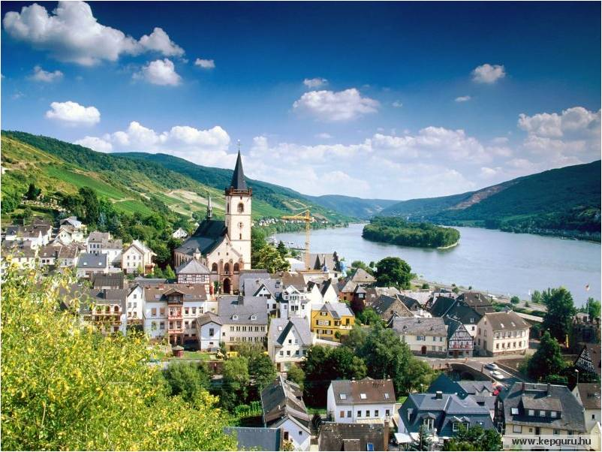

Suivons le Rhin.

Le Rhin est un grand et beau fleuve,
Il naît dans les Alpes majestueuses,
Court gaiement en Europe en délimitant
Quelques pays dont il est un fier ravissement.
Il s'octroie le plaisir de flirter avec Constance,
Le merveilleux lac, le grossit de son liquide dense.
Il traverse des superbes villes hautes en couleurs,
Maisons aux murs fardés, coiffées de noirceur.
Le bateau glisse paisiblement sur ses eaux calmes,
Il partage avec les visiteurs des oasis de charme
Dans les tons azurés de la montagne et des flots
Et sous le soleil resplendissant, c'est un divin tableau.
Les paysages verdoyants offrent des vues de tendresse,
Les édifices aux murs blancs sont autant d'ivresse
Pour l'âme qui se réjouit de l'attrait des fresques.
Le bonheur est présent tout au long du parcours pittoresque.
Marie Laborde.

